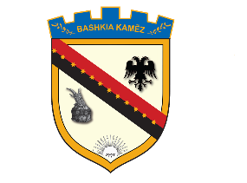
REPUBLIKA E SHQIPËRISË
BASHKIA KAMËZ
Nr._____ prot. Kamëz, më ___.___.2021

NJOFTIM PËR SHPALLJE REZULTATI

Në mbështetje të ligjit Nr. 139/2015, “Për veteqeverisjen vendore”, ligjit Nr.152/2013 “Për nëpunësin civil”, i ndryshuar, VKM-së nr. 243, datë 18.03.2015, i ndryshuar, “Për pranimin, lëvizjen paralele,përiudhën e provës,dhe emërimin në kategorinë ekzekutive”,publikojmë emrin e kandidatit fitues për konkursin, “Specialist IT-je”, Bashkia Kamez.

Komiteti i përhershëm i pranimit,në përfundim të proçedurës së testimit me shkrim dhe me gojë,shpall emrin e fituesit për pozicionin “Specialist IT-je”,Bashkia Kamez.

- Mahmut Gazidedja 73 pike

Komiteti i Përhershem i Pranimit

